|  |  |
| --- | --- |
|  | Утверждено:  и.о. директора МБОУ «Славянская СОШ»  __________________ Т.И. Толстокорова    . |

**Р А С П И С А Н И Е**

**С П О Р Т И В Н Ы Х С Е К Ц И Й**



**МБОУ «Славянская СОШ»**

**2022 – 2023 учебный год**

**П О Н Е Д Е Л Ь Н И К**

|  |  |  |  |
| --- | --- | --- | --- |
| **спортивные секции** | | | |
| Волейбол | 5 - 7 | 17:00 – 18:30 | Рыбалко В.Н. |
| Волейбол | 8 - 11 | 18:30 – 20:00 | Рыбалко В.Н. |

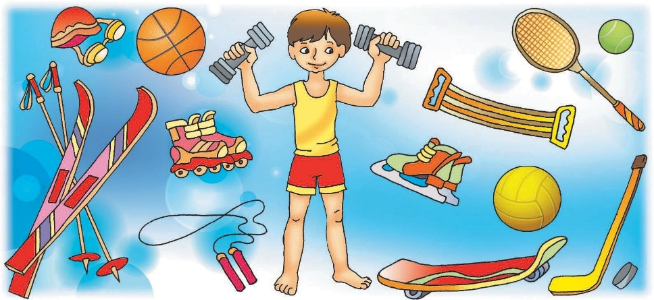

**В Т О Р Н И К**

**акультативы.овательская д**

|  |  |  |  |  |
| --- | --- | --- | --- | --- |
| **спортивные секции** | | | | |
| Легкая атлетика  (группа № 6) | 2 - 4 | 15:00-15:45  15:55-16:40 | Голубь И.С. |
| Легкая атлетика  (группа № 7) | 5 - 6 | 17:00-17:45  17:55-18:40 | Голубь И.С. |
| Легкая атлетика  (группа № 8) | 8 - 10 | 19:00-19:45  19:55-20:40 | Голубь И.С. |

**С Р Е Д А**

|  |  |  |  |
| --- | --- | --- | --- |
| **Спортивные секции** | | | |
| Волейбол | 5 - 7 | 17:00 – 18:30 | Рыбалко В.Н. |
| Волейбол | 8 - 11 | 18:30 -20:00 | Рыбалко В.Н. |

**Ч Е Т В Е Р Г**

|  |  |  |  |
| --- | --- | --- | --- |
| **Спортивные секции** | | | |
| Легкая атлетика  (группа № 6) | 2 - 4 | 15:00-15:45  15:55-16:40 | Голубь И.С. |
| Легкая атлетика  (группа № 7) | 5 - 6 | 17:00-17:45  17:55-18:40 | Голубь И.С. |
| Легкая атлетика  (группа № 8) | 8 - 10 | 19:00-19:45  19:55-20:40 | Голубь И.С. |

**П Я Т Н И Ц А**

**акультативы.овательская д**

|  |  |  |  |
| --- | --- | --- | --- |
| **Спортивные секции** | | | |
| Волейбол | 5 - 7 | 17:00 – 18:30 | Рыбалко В.Н. |
| Волейбол | 8 - 11 | 18:30 -20:00 | Рыбалко В.Н. |

**С У Б Б О Т А**

|  |  |  |  |
| --- | --- | --- | --- |
| **спортивные секции** | | | |
| Легкая атлетика  (группа № 6) | 2 - 4 | 15:00-15:45  15:55-16:40 | Голубь И.С. |
| Легкая атлетика  (группа № 7) | 5 - 6 | 17:00-17:45  17:55-18:40 | Голубь И.С. |
| Легкая атлетика  (группа № 8) | 8 - 10 | 19:00-19:45  19:55-20:40 | Голубь И.С. |

